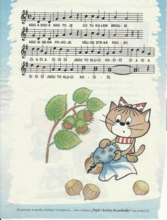
Kluci kočičí
Kdo a kdo a kdo to je, co tu kolem brousí
kdo si nedá pokoje, všude strká fousy.
/: Či a či a či či čí jsou to kluci kočičí, :/.

1. Když se zoubek neléčí, rozbolí se lehce.
Nešika se rozbrečí, k doktorovi nechce.
/: Šikula čas nemaří, zajde k panu zubaři:/

2. Zapište si za uši, ať to dobře víte,
že nikomu nesluší uši neumyté.
/: My je myjem každý den, ušmudlánci z kola ven.:/

3. Jak se říká klukovi, který na zdi kreslí?
Pojď se vsadit, že to ví každé mrně z jeslí.
/: Jedna, dvě, tři, čtyři, pět- to je přece kazisvět.:/

4. Nestačí mít odvahu! Pamatuj si s námi,
voda nemá podlahu, řeka nemá trámy.
/: Chceš-li chodit na hloubku, uč se plavat holoubku.:/

5. Jestli kvůli zábavě jiným kopáš jámu,
spadneš do ní po hlavě, budeš volat mámu.
/: Kdo to zkusil, ten to ví, však je o tom přísloví.:/

6. Zvířátko se umí smát, ale taky trápit.
Chce se najíst, chce si hrát, musí se i napít!
/: Hleď se o ně postarat- je to přece kamarád!:/

